
организа
Утверждено
Протоколом № 20 от 30.10.2023 г. заседания Общественного молодежного парламента при Совете депутатов Кировского внутригородского района г. о. Самара

Положение
о проведении добровольческой акции по сбору гуманитарной помощи в поддержку мобилизованных граждан и участников специальной военной операции
«Новогодняя посылка нашему солдату»

- Общие положения
  - В целях привлечения активной молодежи к социально-значимой деятельности на добровольных началах развития у молодого поколения чувства патриотизма и уважения к мобилизованным гражданам и участникам специальной военной операции на территории Кировского внутригородского района городского округа Самара проводится добровольческая акция «Новогодняя посылка нашему солдату» (далее по тексту – Акция).
  - Инициатором проведения Акции является Общественный молодежный парламент при Совете депутатов Кировского внутригородского района городского округа Самара.
- Цели и задачи
  - Акция проводится в целях:
- Организация сбора гуманитарной помощи в поддержку мобилизованных граждан и участников специальной военной операции;
- Написание поздравительных новогодних писем мобилизованным гражданам и участникам специальной военной операции;
- Формирование и отправка новогодних посылок мобилизованным гражданам и участникам специальной военной операции;

- Организаторы
  - Организаторами Акции является Общественный молодежный парламент при Совете депутатов Кировского внутригородского района городского округа Самара.
  - Ответственный за проведение Акции:
Гаврилов Максим Валерьевич - Председатель Общественного молодежного парламента при Совете депутатов Кировского внутригородского района городского округа Самара, (телефон – 8 927 759 20 92).

- Участники
  - Участниками Акции являются образовательные учреждения, расположенные на территории Кировского внутригородского района городского округа Самара.
  - Все действия в рамках Акции проводятся на безвозмездной основе, не преследуя целей получения какой-либо материальной и финансовой прибыли.

- Информационное освещение
  - Информация о начале Акции размещается в социальной сети ВКонтакте «Общественный молодежный парламент при Совете депутатов Кировского внутригородского района городского округа Самара» (https://vk.com/omp.kir63), в которой также размещаются итоги проведения Акции, фотоматериалы и иная информация и о проведении Акции.

- Ход проведения
  - Акция проводится с «13» ноября 2023 г. по «17» декабря 2023 г. в соответствии со следующим планом:
«13» ноября 2023 г. – официальное начало Акции;
«16» ноября 2023 г. по «10» декабря 2023 г. проведение Акции в образовательных учреждениях, расположенных на территории Кировского внутригородского района городского округа Самара;
- Написание поздравительных писем с Новым годом учащимися образовательных организаций;
- Плетение маскировочных сетей в специализированных общественных пунктах, расположенных на территории Кировского внутригородского района городского округа Самара
- Сбор гуманитарной помощи в образовательных учреждениях с обязательным написанием содержимого в коробках согласно Приложению № 1 к настоящему Положению;
- Собранная гуманитарная помощь от образовательного учреждения оформляется в виде сводного реестра в соответствии с Приложением № 2 к настоящему Положению.
«11» декабря 2023 г. – «17» декабря 2023 г. передача написанных писем и собранной гуманитарной помощи организаторам Акции;
«18» декабря 2023 г –«24» декабря 2023 г. – передача написанных писем и собранной гуманитарной помощи волонтерскому движению либо благотворительному фонду для последующей перевозки в зону СВО.
«25» декабря 2023 г. – официальное подведение итогов Акции.

- Подведение итогов
  - По завершению Акции участникам в торжественной обстановке вручаются благодарственные письма от Общественного молодежного парламента при Совете депутатов Кировского внутригородского района городского округа Самара.

Приложение № 1 к Положению
о проведении добровольческой акции
«Новогодняя посылка нашему солдату»

Рекомендуемый список гуманитарной помощи военнослужащим, участникам специальной военной операции
№ п/п | Наименование | Фотографии | Примечание
 | Туристическая газовая плитка | 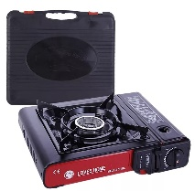
 | Печь блиндажная | 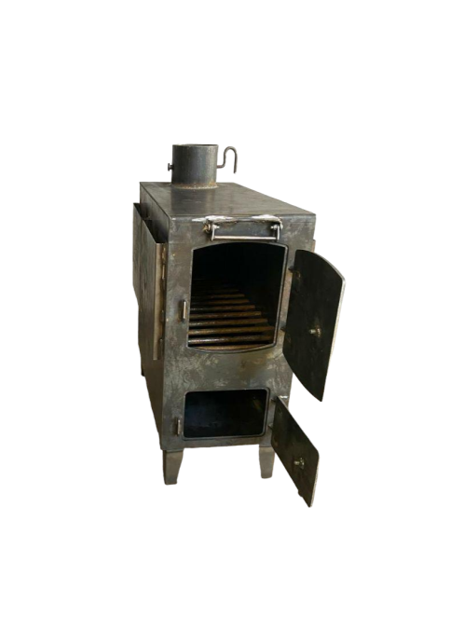
 | Труба-дымоход с отводами для блиндажной печи | 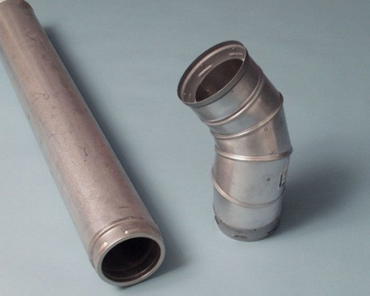
 | Туристическая газовая горелка | 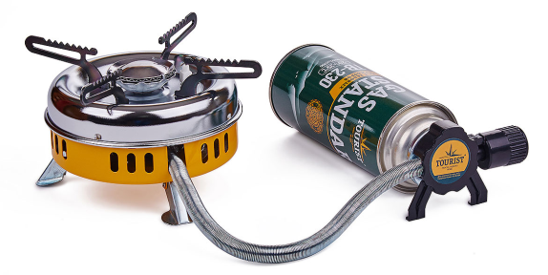
 | Газовые баллончики к туристической газовой плитке | 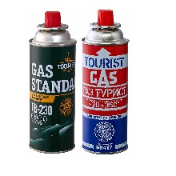
 | Насосы для откачивания воды (грязной воды, не глубинный) | 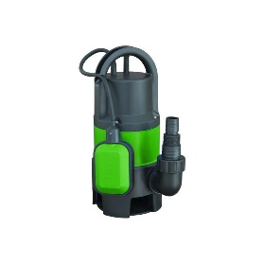
 | Генератор бензиновый или дизельный, от 3 кВт | 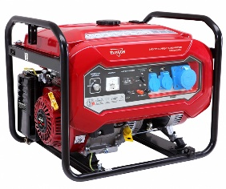
 | Расходники для генератора (провод ПВС, 2*1,5, 30, 60, 100 метров, вилка разборная прямая с заземляющим контактом) | 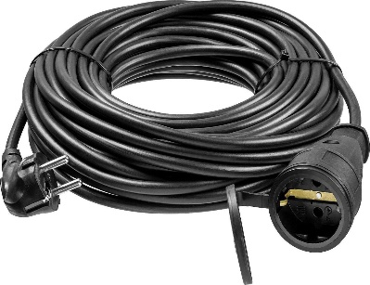
 | Масло для 4-тактных бензиновых двигателей, синт. | 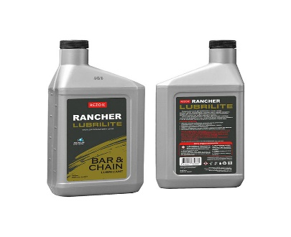
 | Розетка (колодка) 3-х местная с защитными крышками | 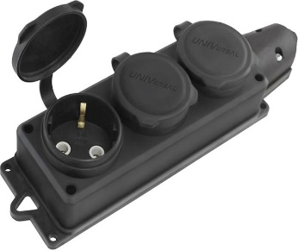
 | Канистра стальная 20 л. окрашенная для ГСМ | 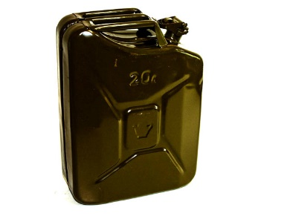
 | Лопаты штыковые с черенком из рельсовой стали с изогнутой тулей | 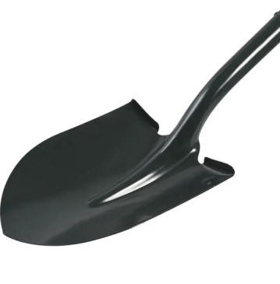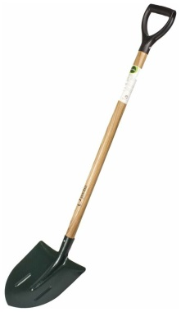
 | Шанцевый инструмент (кирка, топор плотницкий, лом, ножовка) | 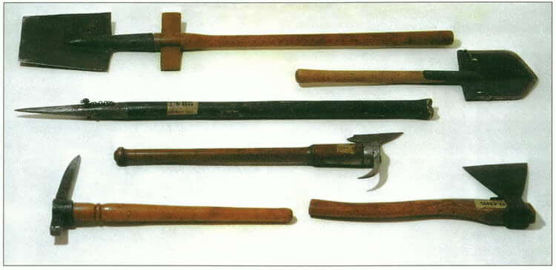
 | Двухручная пила | 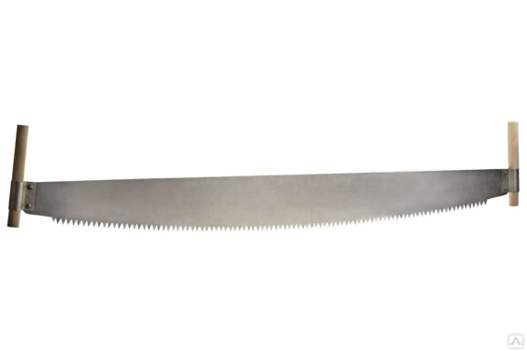
 | Кувалда | 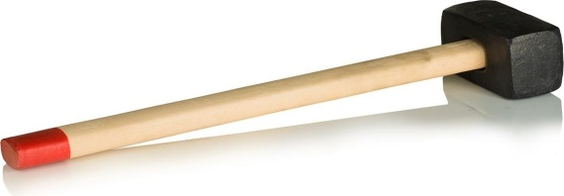
 | Шуруповерт с битами, сверлами, по дереву и металлу | 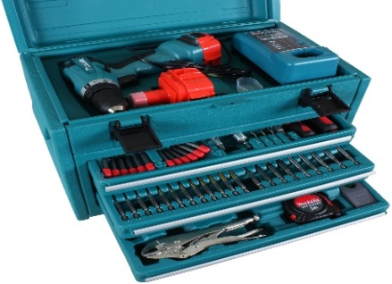
 | Гвозди 100, 150, 250 | 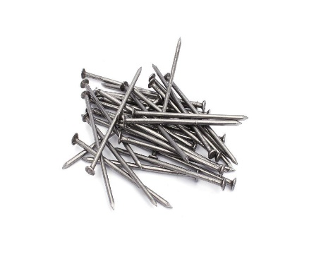
 | Скобы | 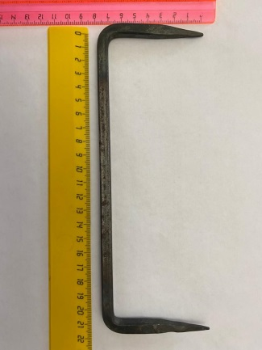
 | Саморезы 30, 45, 60, 75 мм | 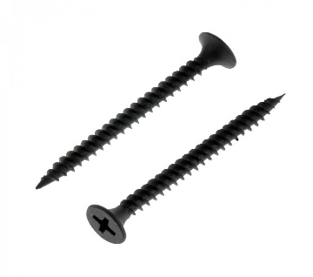
 | Пленка (полиэтиленовая, плотная) в рулонах | 
 | Сетка защитная строительная | 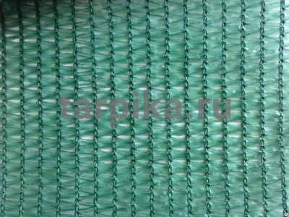
 | Якорный канат  Ø 6 мм  Ø 8 мм | 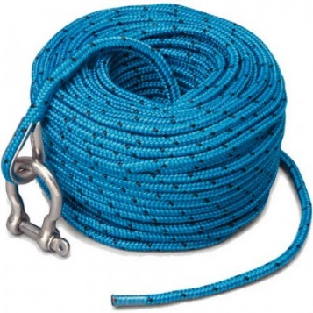
 | Маскировочная сеть | 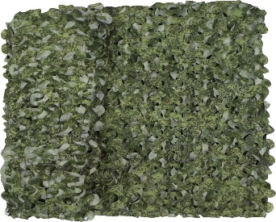
 | Сетка рабица (ячейка до 40 мм) | 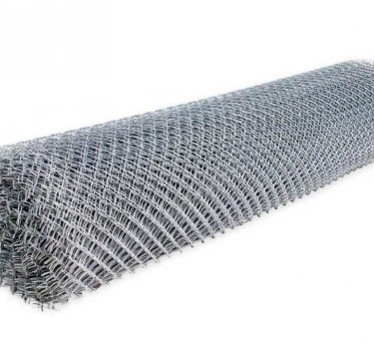
 | Набор строительного инструмента | 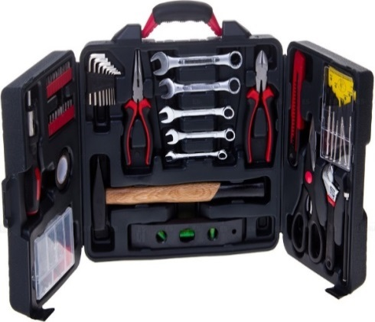
 | Набор инструментов для ремонта автомобиля | 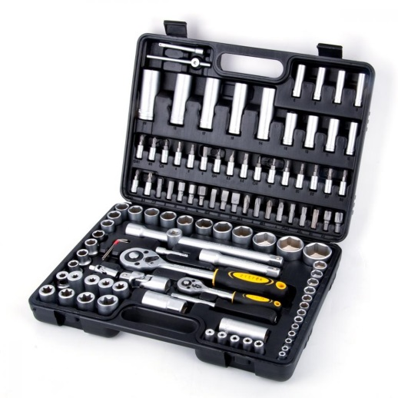
 | Уличный душ-туалет | 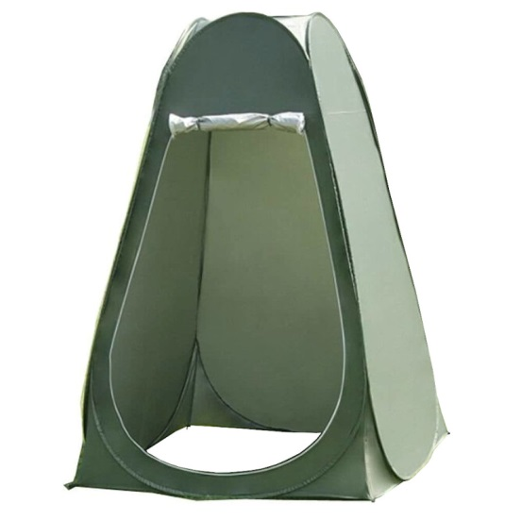
 | Дачный туалет | 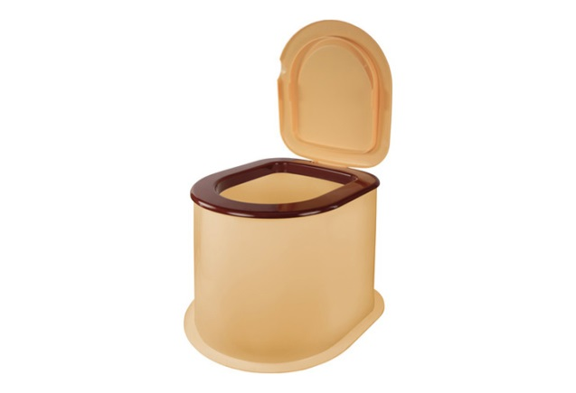
 | Мешки мусорные от 120-240л | 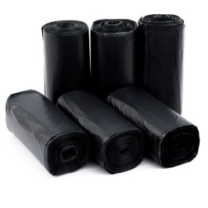
 | Дачный туалет (ведро) | 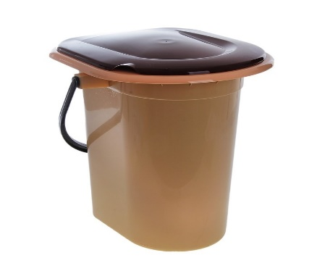
 | Носки х/б и термоноски | 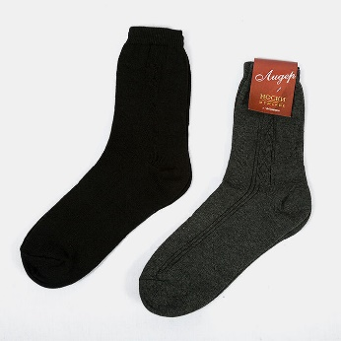
 | Нижнее белье | 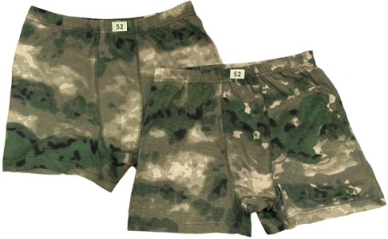
 | Термобелье | 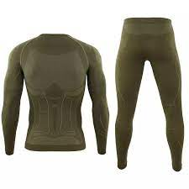
 | Тельняшка теплая | 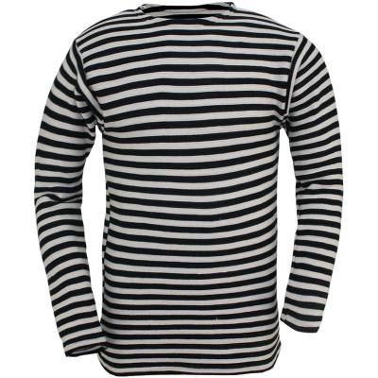
 | Футболки | 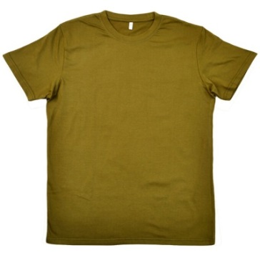
 | Маскировочные костюмы зимние | 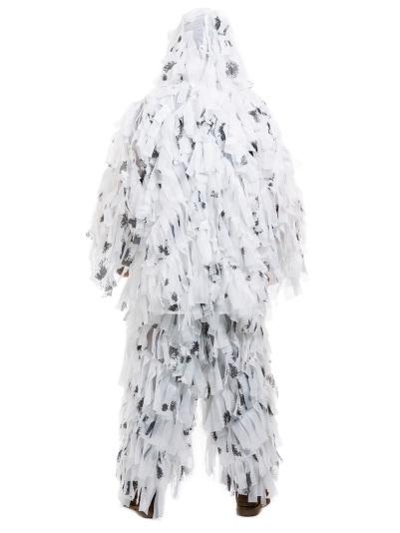
 | Перчатки рабочие | 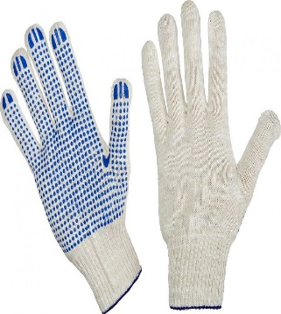
 | Резиновые тапочки | 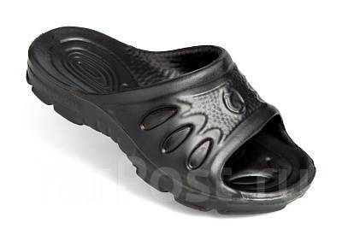 | Размер 42-46
 | Коврики туристические | 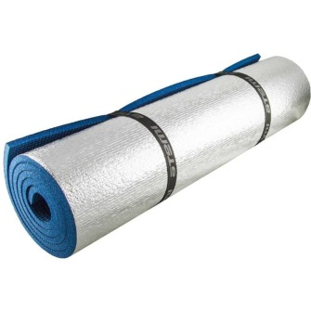
 | Спальные мешки от -20С | 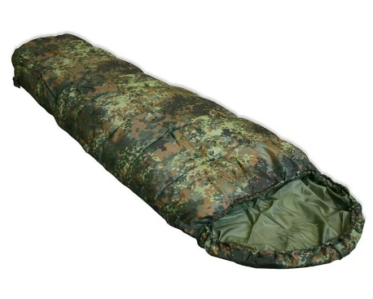
 | Фонарики | 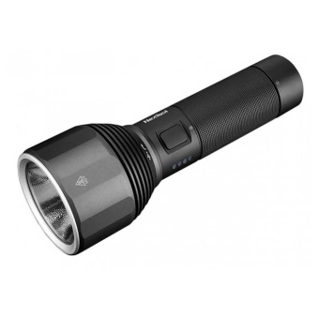
 | Бинокль (увеличение на 32) | 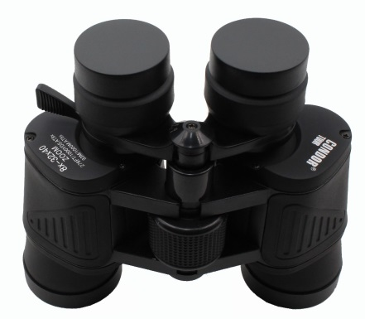
 | Мультитул | 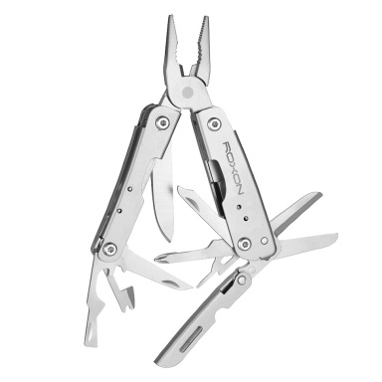
 | Спички, зажигалки | 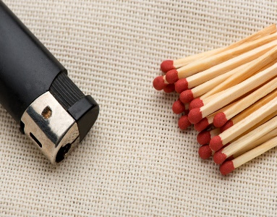
 | Сигареты | 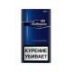
 | Блокноты карманные | 
 | Губки гемостатические | 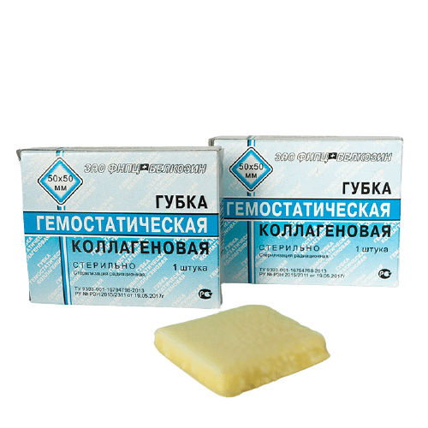
 | Батарейки АА, ААА | 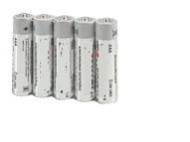
 | Внешний аккумулятор (повербанк) | 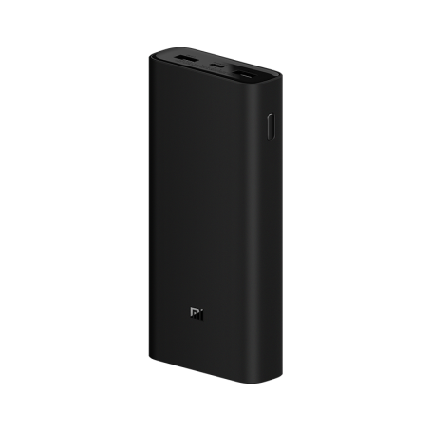
 | Ручки | 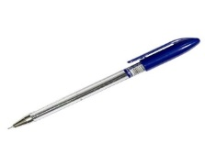
 | Влажные салфетки | 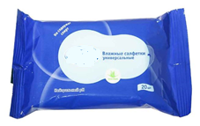
 | Бумага туалетная | 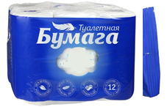
 | Бумага туалетная влажная | 
 | Зубная паста и щетка | 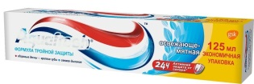
 | Одноразовые станки и гель для бритья | 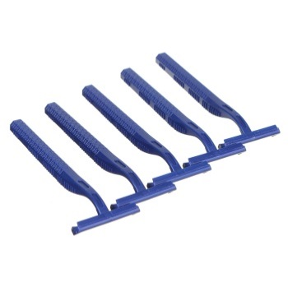
 | Гель для тела | 
 | Мыло | 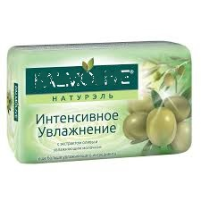
 | Одноразовая посуда | 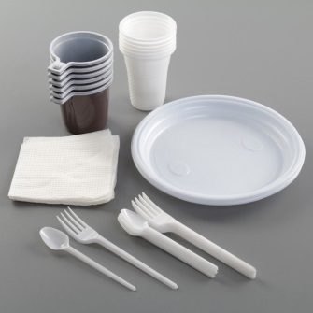
 | Таблетки для очистки воды, аквабриз | 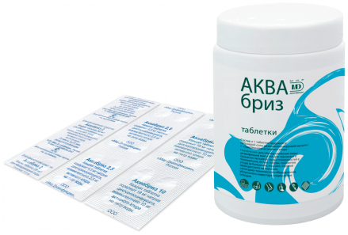
 | Канистра пластиковая для воды (пищевая) на 20, 30, 40 литров | 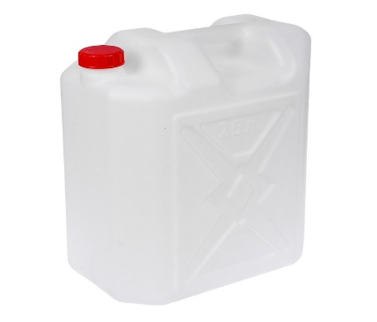
 | Вода питьевая (5л) | 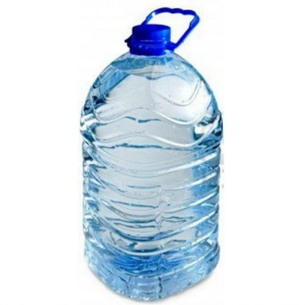
 | Чай черный весовой, пакетированный | 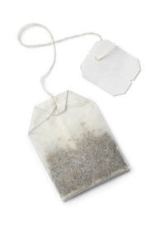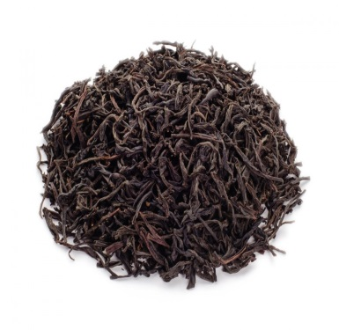
 | Кофе растворимый | 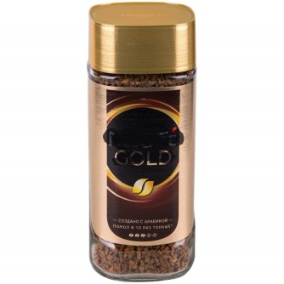
 | Тушенка говядина | 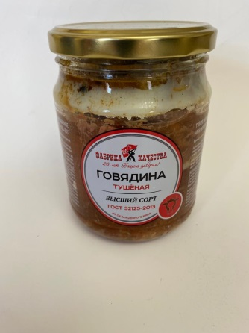
 | Каша с тушенкой говядины: перловая, гречневая, гороховая, рисовая. | 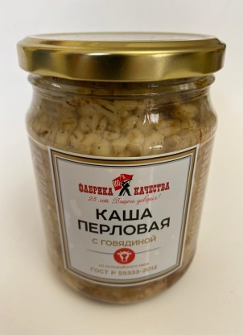
 | Рыбные консервы | 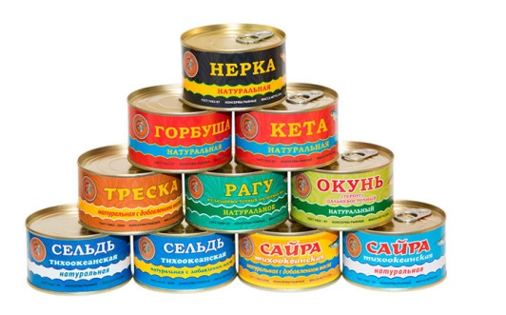
 | Лапша быстрого приготовления | 
 | Макароны в упаковке | 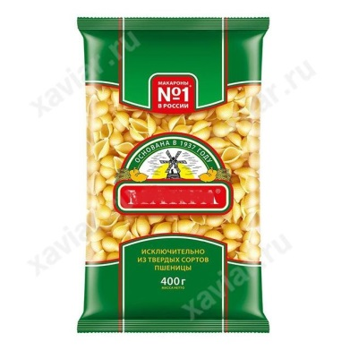
 | Рис | 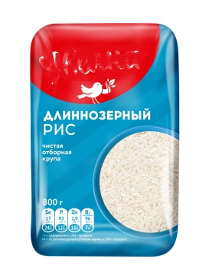
 | Каша пакетированная быстрого приготовления | 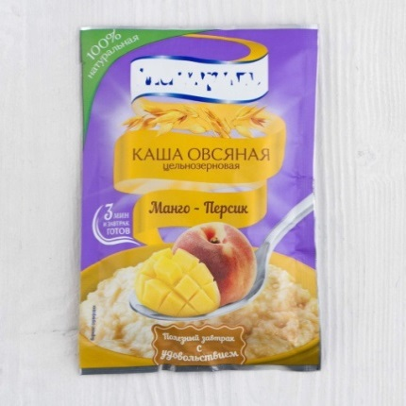
 | Молоко сгущенное | 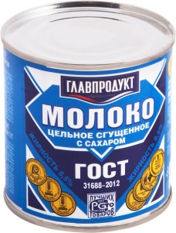
 | Сухарики в 5л емкостях | 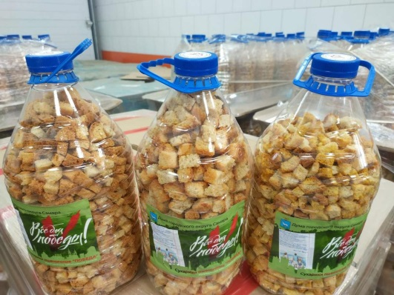
 | Сухофрукты в вакуумной упаковке | 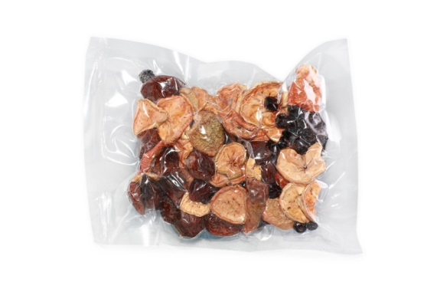
 | Сникерс, марс, твикс | 
 | Мед | 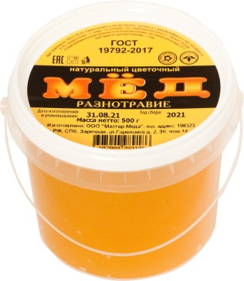
 | Сахар | 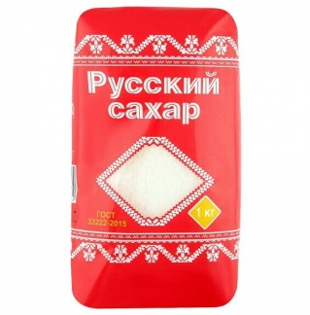
 | Письма поддержки и рисунки солдатам | 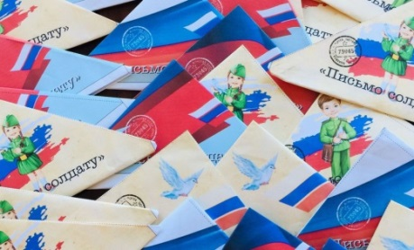

Приложение № 2 к Положению
о проведении добровольческой акции
«Новогодняя посылка нашему солдату»

Реестр собранной гуманитарной помощи в рамках добровольческой акции
«Новогодняя посылка нашему солдату» от образовательного учреждения _________________________________________
№ п/п | Наименование позиции (крупы/сладости/санитарные принадлежности и т.п.) | Кол-во коробов (шт) | Общее число (шт/уп) | Суммарный вес (кг)
1
2
3
4
5
6
7
8
9
10
11
12
13
14
15
16
17
18
19
20
21
22
23
24
25
Итого:

